Cheesecake al cioccolato gianduia
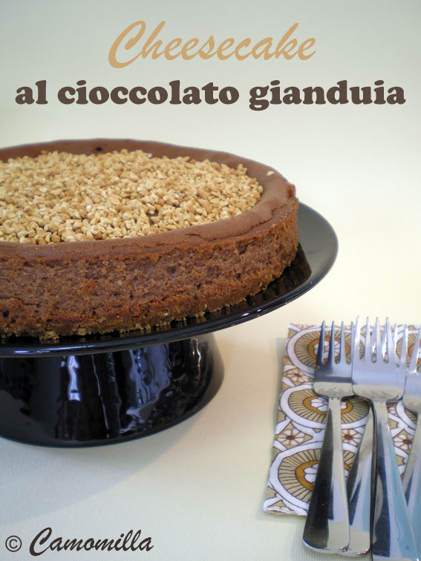
cheesecake il cui sapore ricorda quello della Nutella, grazie alla presenza del cioccolato gianduia che compone il ripieno e della granella di nocciole che ho utilizzato per decorazione, nel complesso non troppo stucchevole e particolarmente cremoso.
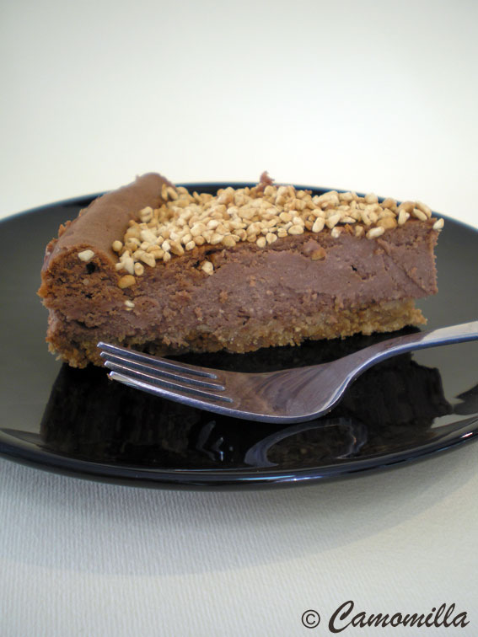
CHEESECAKE AL CIOCCOLATO GIANDUIA
Ingredienti per 8 persone:
per la base:
200 g di biscotti digestive (o Grancereale ad esempio)
80 g di burro
50 g di nocciole tostate(valutarne altri 50 gr tostati da tritare e mettere sulla torta come decorazione)
Per-il-ripieno:
500 g di ricotta
3 uova
100 g di zucchero semolato
1 bustina di vanillina
200 g di cioccolato gianduia Novi +70 di cioccolato fondente
Per-decorare:
granella di nocciole ( intorno ai 50 gr)
Per la base: in un pentolino (o nel microonde) fate fondere il burro, senza farlo soffriggere, e fatelo raffreddare. Nel mixer tritate i biscotti insieme alle nocciole, unitevi il burro fuso e mescolate per amalgamarlo correttamente. Rivestite il fondo di una tortiera a cerchio apribile da 24 cm di diametro con la carta da forno (incastrandola tra la base e l’anello), imburrate e infarinatene i bordi. Versatevi il composto di biscotti solo sul fondo e livellatelo con il dorso di un cucchiaio in modo da rendere la superficie omogenea e tutta della stessa altezza. Fate riposare in frigorifero per 30 minuti circa.
Per il ripieno: fate fondere il cioccolato gianduia a bagnomaria avendo cura di non far bollire l’acqua, quindi mescolatelo fino a renderlo omogeneo e fatelo intiepidire. In una capiente ciotola lavorate con un cucchiaio di legno la ricotta insieme allo zucchero, quindi unite i tuorli uno alla volta (conservate gli albumi mi raccomando) e la vanillina. Incorporate il cioccolato fuso quasi freddo e mescolate per amalgamare bene. Montate a neve ben ferma gli albumi servendovi delle fruste elettriche e incorporateli in più riprese al composto di ricotta mescolando sempre dal basso verso l’alto per non smontare.
Versate il ripieno sulla base di biscotti, livellatelo con il dorso di un cucchiaio per rendere la superficie omogenea e fate cuocere nel forno già caldo a 180° per circa 45 (dipende dal forno). Trascorso questo tempo fate raffreddare il dolce, sformatelo (se necessario aiutandovi con la lama di un coltello che farete passare lungo i bordi) e trasferitelo su di un piatto da portata.
Conservatelo in frigorifero per almeno 3 ore coperto con un foglio di alluminio (come sempre il giorno dopo sarà migliore). Decorate con granella di nocciole a piacere e servite se possibile accompagnato da un ciuffo di panna montata o due palline di gelato alla crema.
Stampa questo post
Go top
Condividi su:
1 comment
1 Kyacchan 4 giugno 2011 alle 23:48
Ciao :)
Ti lascio un altro piccolo messaggio per dirti che ho provato questo cheese cake. Ho aggiunto all’impasto 50gr di granella di nocciole e l’ho servito con panna montata, come consigliavi. Ottimo dessert, è piaciuto a tutti, ti ringrazio :)
Chiara

